biop功能代码理解

1. moment
2. 在vue中，this就是指代了vue,所以本来vue.$moment 可以这么写了：

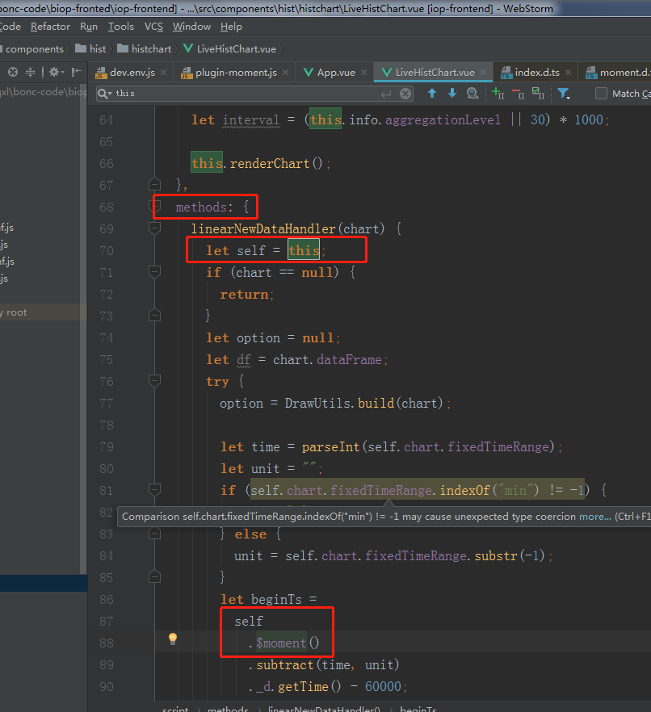

1. 得细看：

